（様式２）

平成31年度弘前大学COI二次参画企業社会実装実証事業 実施計画書

１ 提案者（代表団体）の概要
コンソーシアム名称
実証テーマ
弘前大学COI参画企業
共同提案者① | 企業・団体名
 | 代表者役職・氏名
 | 電話番号
共同提案者② | 企業・団体名
 | 代表者役職・氏名
 | 電話番号
共同提案者③ | 企業・団体名
 | 代表者役職・氏名
 | 電話番号
共同提案者④ | 企業・団体名
 | 代表者役職・氏名
 | 電話番号
連携、協力団体等 | 企業・団体名①
 | 企業・団体名②
 | 企業・団体名③
 | 企業・団体名④
連絡担当者 | 所属部署
 | 役職・氏名
 | 電話
 | ファックス
 | メールアドレス

２ 提案する事業の概要
社会実装実証テーマ（タイトル） | ※社会実装実証テーマを簡潔に表現してください。  （例：医療と運動・介護サービスとを連携させた総合予防システム）
提案テーマの概要 | ※提案テーマ（実証内容）の全体スキーム・概要について、簡潔に記述のこと。  ※コンソーシアムによる新たな製品やサービスを構築するための方法等について要約して記述のこと。  （例：地域医療では現在○○といった課題がある。これを解決するために、COI拠点参画企業などと連携し、自社の○○技術等を活用し・・・・・・を可能とする新たなヘルスケアビジネスサービスの開発・改良を行うものである。本テーマは○○という新規性・優位性等を有している。）
事業の目的 | ※当事業を行う背景や目的、意義について記載してください。
事業の内容等 | ※実証テーマの実現に向けて、どのような取組を行うのか、具体的な実施内容とその方法等について記載してください。

事業実施スケジュール（予定） | 年 月 | 実施活動内容
事業の実施体制 | ※事業の実施体制（コンソーシアム）について記載してください。  （参画企業・機関それぞれの役割分担がわかるように記載。）  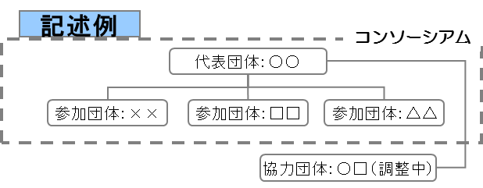
事業実施後の効果 | ※どのような成果や波及効果が期待できるか記載してください。
※「提案の全体概要」をポンチ絵（１枚）でわかりやすく示してください（別添）。

